Pressmeddelande fredag den 5 juni 2015 från Arthur Music och X5

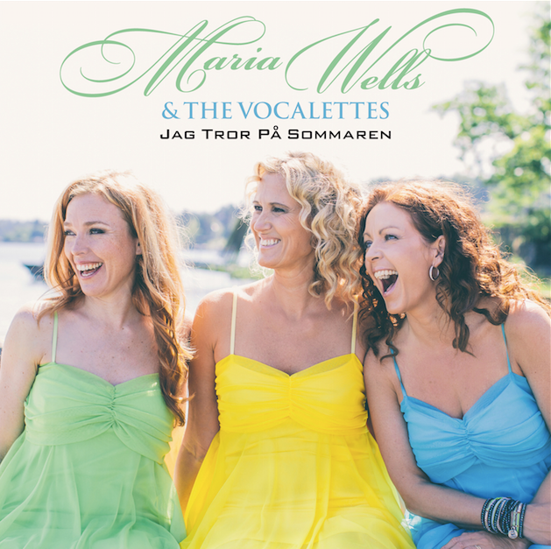
Maria Wells & Vocalettes släpper nytt och på sommarturné!
"Jag tror på sommaren" är nya sommarsingeln från Vocalettes (Maria Wells, Pernilla Cowan och Hanna Wanngård), gruppen fick sitt stora genombrott på turné med "Rhapsody In Rock” medverkat i flertalet TV program och har genom åren blivit ett återkommande inslag med konserterna.

"Jag tror på sommaren” är skriven av Stig Olin och gjorde dundersuccé på svensktoppen 1967 där den låg i hela 12 veckor. Nu släpps den i en ny inspelad version producerad av Robert Wells och man har inte sparat på krutet i produktionen, det är med flygel (Robert Wells), stråk, congas (Pablo Cepeda), bas (Lars Risberg) och trummor (Roine Johansson) med inspiration till singeln hämtad från Charlie Norman, vilket tydligt kan höras i denna oerhört svängiga version av sommarklassikern, inspelad april 2015 i S:t Eriksplans studio med Roger Krieg.

Maria Wells & Vocalettes ”Jag tror på sommaren” släpps den 10 juni 2015 (Arthur Music/X5 Music) och kommer att värma många sommarkvällar runt om i landet tillsammans med Robert Wells (Flygel), Lars Risberg (Bas) och Roine Johansson (Trummor).

Turnéplan: 2015
Gränna 26/7
Brantevik 29/7
Gottskär 30/7
Nössund,Orust 31/7¨
Bönn,Hamburgsund 1/8
Falkenberg 8/8
(med reservation för eventuella ändringar, fler konserter kan tillkomma se www.rhapsodyinrock.se)

www.vocalettes.se

ARTHUR MUSIC, X5 MUSIC

Presskontakt: Rickard Werecki Lycknert tfn:0707-178008 pr@werecki.com werecki promotion company
Pressbilder, info och downloads se: www.werecki.com

